После реализации Иерархии маршрут Согласования будет изначально строится следующим образом:

Допустим, у нас есть следующая Иерархия

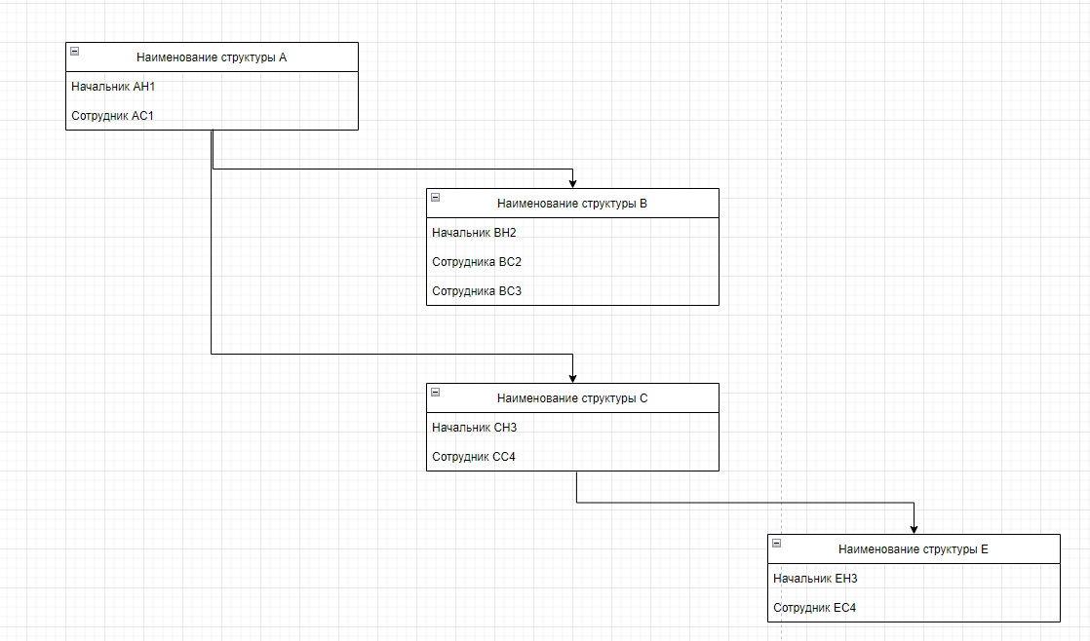

Тогда маршрут согласование договора строится следующим образом(Если начало дал сотрудник, то он не отображается в маршруте согласования):

AH1 -> Согласован

AC1 -> AH1 -> Согласован

BH2 -> AH1-> Согласован

BC2->BH2-> AH1 Согласован

ЕН3->CH3->AH1 Согласован

EC4->EH3->CH3->AH1 Согласован

Этот маршрут является начальным и может быть изменен при создании документа

Также необходимо реализовать поручения следующим образом:

Поручения должны проходить ряд разрешений по аналогии с согласованием до того, как быть отображенным конечному пользователю

Поручение может быть создано как на сотрудника определенной должности, так и на определенного пользователя

Маршрут разрешений для поручения строится следующим образом:

1. Допустим, АН1 создает поручение на CC4
   1. АН1->CH3->CC4
2. АС1 создает поручение на BC3
   1. AC1->AH1->BH2->BC3
3. BH2 на CC4 - BH2>AH1>CH3>CC4
   1. Невозможно, можно создать поручение только на подчиненную структуру?
4. BC2 на CC4 BC2-BH2>AH1>CH3>CC4
   1. Невозможно, можно создать поручение только на подчиненную структуру?
5. AC1 на EC4
   1. AC1->AH1->CH3->EH3->EC4

При этом после выполнения поручения все участники процесса должны быть оповещены о выполнении оного. При этом нотификация о выполнении поручения должна отображаться только у инициатора, остальные участники не должны быть дополнительным образом оповещены.